Capa
Sumario

A documentação de requisitos é basicamente o que o sistema deve fazer e o que não pode esquecer. Ela é o mapa inicial do projeto.
Referências:
http://uptech.team/blog/srs-document
https://github.com/jam01/SRS-Template

1. Introdução
- Objetivo do Documento: uma explicação rápida sobre o que esse documento cobre.
- Escopo do Projeto: o que o sistema vai abranger (e também o que não vai).
Exemplo:
"Este documento descreve os requisitos do sistema de controle de estoque para pequenas lojas de varejo. Não contempla integrações com marketplaces."

2. Visão Geral do Produto
- Descrição resumida: o que é o sistema.
- Usuários principais: quem vai usar (tipos de usuários).
- Restrições iniciais: limites técnicos, de plataforma, de tempo etc.
Exemplo:
"O sistema será uma aplicação web responsiva, focada para dispositivos móveis e desktop. Deverá operar sem necessidade de instalação local."

3. Requisitos Funcionais (RF)
- O que o sistema deve fazer, dividido em itens numerados.
Exemplo:
- RF001: O sistema deve permitir o cadastro de produtos.
- RF002: O sistema deve gerar relatórios de vendas semanais.
- RF003: O sistema deve permitir login de usuários com autenticação de dois fatores.
Esses requisitos são ações concretas que o software realizará.

4. Requisitos Não Funcionais (RNF)
- Como o sistema deve se comportar: Qualidade, segurança, usabilidade, performance.
Exemplo:
- RNF001: O sistema deve ser capaz de atender 500 usuários simultâneos.
- RNF002: O sistema deve apresentar 99,9% de disponibilidade mensal.
- RNF003: As respostas do servidor devem ocorrer em até 2 segundos.

5. Regras de Negócio
- Normas e regras específicas que precisam ser obedecidas no funcionamento do sistema.
Exemplo:
- RN001: Um produto sem estoque não pode ser vendido.
- RN002: Apenas gerentes podem alterar os preços dos produtos.

6. Casos de Uso ou Histórias de Usuário
Aqui você descreve cenários de como os usuários interagem com o sistema.
Formato básico (Casos de Uso):
- Título: Cadastro de Produto
- Ator: Usuário Administrador
- Descrição: O usuário acessa o menu, seleciona "Novo Produto" e preenche o formulário.
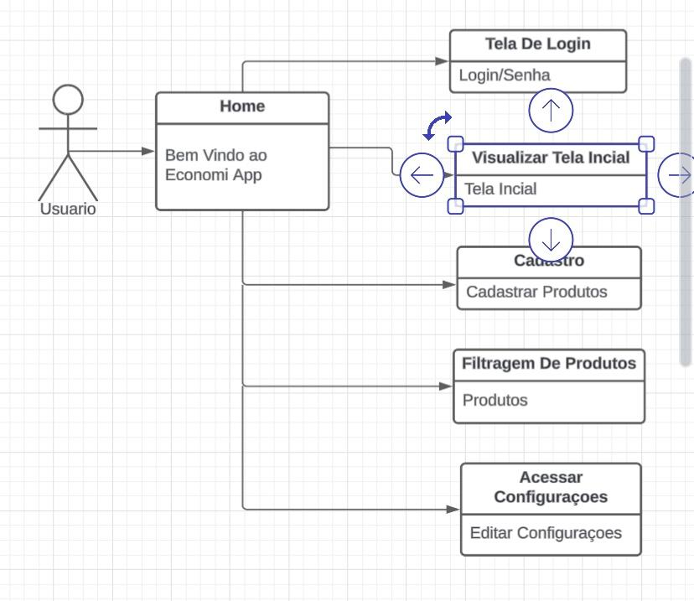

7. Critérios de Aceitação
- Condições mínimas para dizer que aquele requisito foi atendido.
Exemplo para Cadastro de Produto:
- O produto deve ter nome, preço e quantidade obrigatórios.
- Não pode haver produtos duplicados.

- 7.1 Cadastro de Produto
- O produto deve conter obrigatoriamente: nome, categoria.
- O nome do produto deve ter no mínimo 3 caracteres.
- A imagem deve ser válida e carregável via URL ou upload.

7.2 Busca de Produto
- A busca deve retornar produtos com nome semelhante ao termo pesquisado.
- A busca não pode demorar mais que 3 segundos com boa conexão.
- Deve funcionar com acentos e variações .

7.3 Comparação de Preços
- Deve exibir pelo menos 2 ofertas diferentes para um mesmo produto (caso existam).
- Deve apresentar: nome da loja, preço,link para a loja.
- Ofertas com o mesmo preço devem ser ordenadas por melhor avaliação da loja.

7.4 Exibição do Histórico de Preço (opcional)
- Caso não haja histórico, deve exibir uma mensagem clara: "Sem dados de histórico."

7.5Cadastro/Login de Usuário
- O cadastro deve validar e-mail único.
- O login deve funcionar com e-mail e senha válidos.
- O app deve manter o login do usuário ativo.

7.6 Interface Mobile
- A interface deve ser responsiva e adaptada para telas de 5” a 6.5”.
- Ícones e botões devem ser clicáveis com precisão em telas sensíveis ao toque.
- Texto deve ter legibilidade (mínimo 14px).

8. Restrições
- Limitações que precisam ser consideradas (legais, técnicas, etc).
Exemplo:
- A aplicação deve seguir a LGPD (Lei Geral de Proteção de Dados).
- Deve funcionar em servidores Linux.

- Seja claro e objetivo: evite textos ambíguos ("o sistema deve ser rápido" não é bom. "responder em 2s" é melhor).
- Numere tudo: facilita rastrear mudanças.
- Mantenha atualizado: requisitos mudam durante o projeto.

8.1 Legais e Comerciais
- Limitações de Scraping: Algumas lojas não permitem coleta de dados via scraping; o sistema deve respeitar os Termos de Uso de terceiros.
- Uso de APIs de terceiros: A integração com APIs deve respeitar as políticas de uso e limites de requisições.
- Propriedade intelectual: Nomes, imagens e descrições de produtos devem ser utilizados apenas para fins informativos e não podem ser revendidos.

8.2 Técnicas
- Dependência de Internet: A busca e a comparação de preços dependem de conexão ativa com a internet.
- Tempo de resposta: As requisições devem ser otimizadas para não ultrapassar 3 segundos, exceto em condições de rede ruim.
- Atualização de dados: Os preços e ofertas não são em tempo real; atualizações periódicas podem ocorrer a cada 1h ou conforme política de coleta.

8.3 Operacionais
- Privacidade: Dados do usuário devem ser armazenados e processados de acordo com a LGPD (Lei Geral de Proteção de Dados).

8.4 Financeiras
- Sem transações diretas: O app é apenas informativo e não realiza vendas ou intermedia pagamentos.
- Preços sujeitos a mudança: Os preços exibidos podem variar no site da loja; o app não garante 100% de precisão em tempo real.

